الجمهورية الجزائرية الديمقراطية الشعبية
وزارة التربية الوطنية مديرية التربية لولاية بومرداس
متوسطة حمودي محفوظ التاريخ:14/ 05/ 2019 السنة: الرابعة متوسط
الإختبارالتجريبي في مادة: العلوم الفيزيائية و التكنولوجيا المدة: ساعة ونصف
الجزء الأول:(12 نقطة)
التمرين1: 6 نقاط
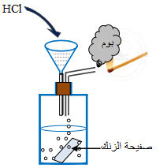
- نضيف كمية من حمض كلور الماء إلى صفيحة رقيقة من الزنك موجودة داخل قارورة
كما في الشكل1 فنلاحظ انطلاق غاز وتشكل محلول كلور الزنك .
- ما اسم الغاز المنطلق ؟ اكتب صيغته الكيميائية.
- اكتب معادلة التفاعل الحاصل بالصيغة الشاردية.
الشكل -01-
- كيف نكشف عن نواتج المحلول الناتج ؟.
- نرشح المحلول الناتج ) ⁻(Zn²⁺,2Clونجري له عملية التحليل الكهربائي البسيط
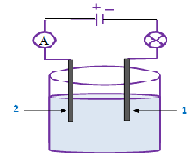
مستعملين التركيب التجريبي الموضح في الشكل -02-
- سم المسرين .
- صف ماذا يحدث بجوار كل مسرى مع كتابة المعادلة عند كل منهما .
- استنتج المعادلة الاجمالية .
الشكل -02-
التمرين الثاني:6نقاط
قام الأستاد بمجموعة من التجارب مع تلامده وقسمهم إلى مجموعتين وطرح الأسئلة التالية:
